5-6 设系统状态方程为：

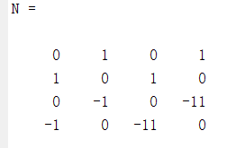

$\dot{x}=\left(\begin{matrix}\begin{matrix}0 & 1 \\ 0 & 0\end{matrix} & \begin{matrix}0 & 0 \\ -1 & 0\end{matrix} \\ \begin{matrix}0 & 0 \\ 0 & 0\end{matrix} & \begin{matrix}0 & 1 \\ 11 & 0\end{matrix}\end{matrix}\right)x+\left(\begin{matrix}0 \\ \begin{matrix}1 \\ 0 \\ -1\end{matrix}\end{matrix}\right)u$

（1）判断系统能否稳定。

（2）系统能否镇定。若能，试设计状态反馈使之稳定。

解：通过MATLAB仿真程序代码如下

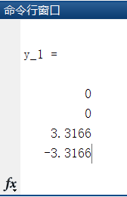A=[0 1 0 0;0 0 -1 0;0 0 0 1;0 0 11 0];

前七句代码是对原系统进行建模，然后利用eig求出系统的特征值。如右图，系统在3.3166处有一个极点，系统不稳定。然后去求系统的能控判别矩阵N的秩为4，满秩，系统完全能控。

B=[0;1;0;-1];

C=[1 0 0 0];

sys1=ss(A,B,C,0);

[x1,y1]=eig(A);

y_1=diag(y1)

N=ctrb(A,B)

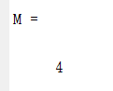M=rank(N)

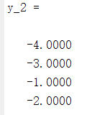

系统完全能控，可以利用状态反馈任意配置

系统极点。我选择极点为-1，-2，-3，-4

通过查询，MATLAB中提供了两个函数acker和place配置极点，这里我先使用acker求出系统的反馈阵K，然后再次对状态反馈后的系统进行建模并求其特征值y_2，可见特征值为自己任意配置的极点。最后附上一张系统零极点分布图。

P=[-1 -2 -3 -4];`

K=acker(A,B,P)

sys2=ss(A-B*K,B,C,0);

[x2,y2]=eig(A-B*K);

y_2=diag(y2)

subplot(1,2,1)

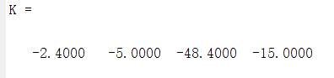pzmap(sys1)

subplot(1,2,2)

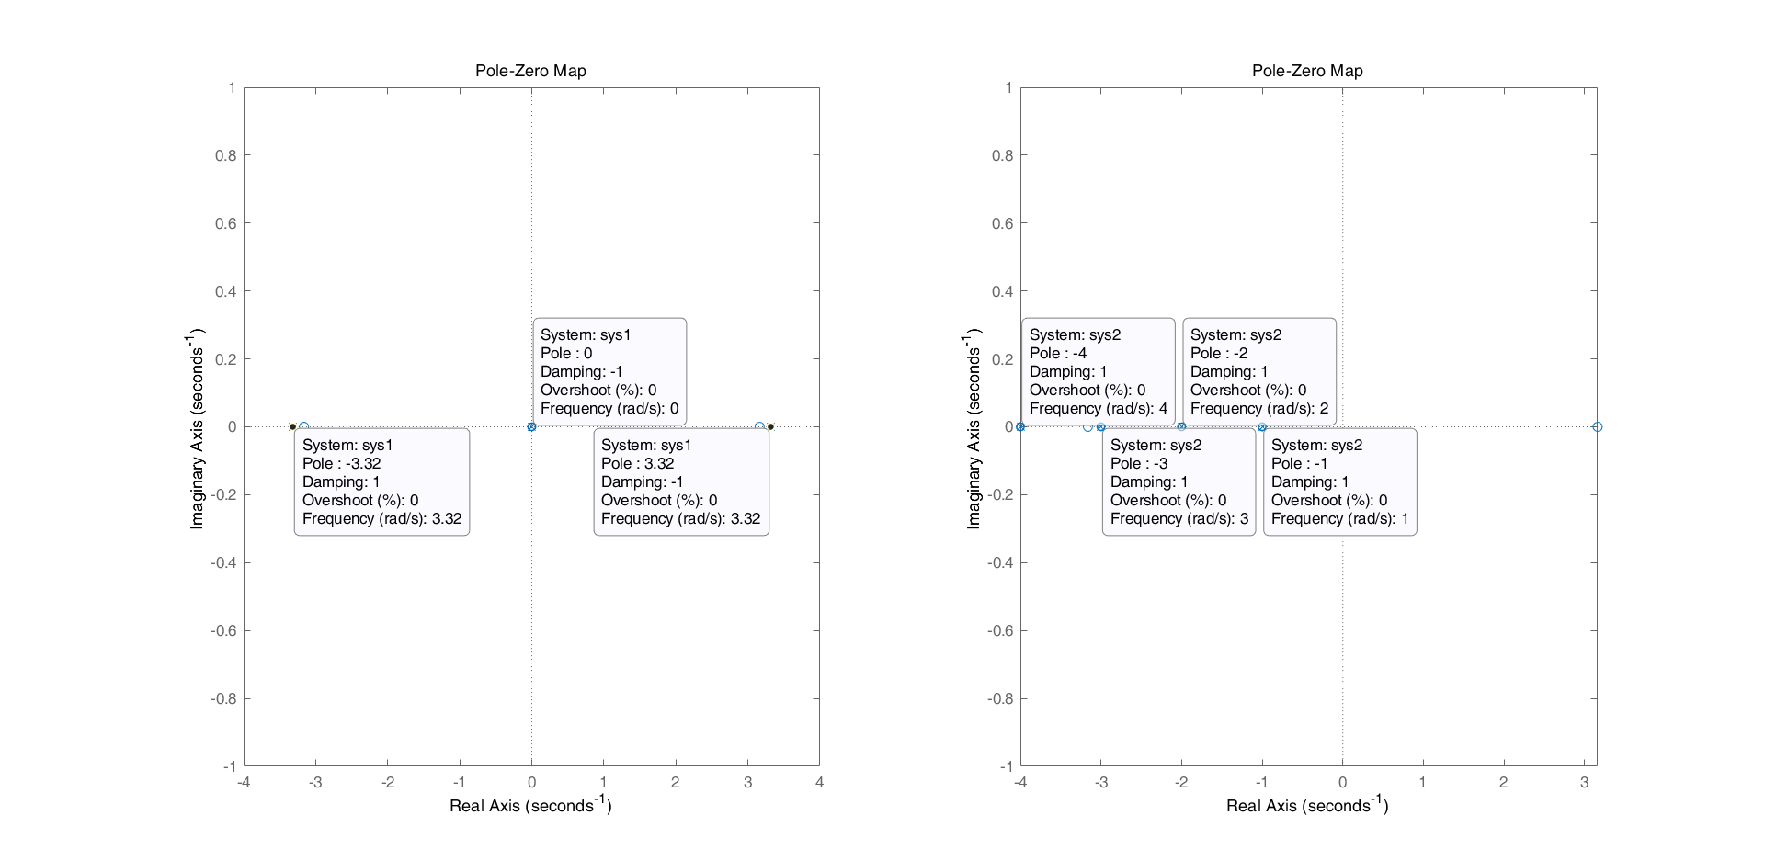pzmap(sys2)

5-8 已知系统：

$\dot{x}=\left(\begin{matrix}-1 & 0 & 0 \\ 0 & -2 & -3 \\ 1 & 0 & 1\end{matrix}\right)x+\left(\begin{matrix}1 & 0 \\ 0 & 1 \\ 0 & -1\end{matrix}\right)u$

$y=\left(\begin{matrix}1 & 0 & 0 \\ 0 & 1 & 1\end{matrix}\right)x$

（1）判别系统能否用状态反馈实现解耦。

（2）设计状态反馈使系统解耦，且极点为-1，-2，-3。

解：MATLAB代码如下

a=[-1 0 0;0 -2 -3;1 0 1]

前5句话是对系统进行建模，然后通过计算 $d_{i}$ 来求出d和e从而通过求e矩阵的行列式值来判断是否能解耦。

求出d1=0；d2=1，求得e矩阵为奇异阵，所以不能采用状态反馈解耦。

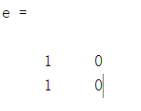b=[1 0;0 1;0 -1]

c1=[1 0 0]

c2=[0 1 1]

c=[c1;c2]

d1=c1*a^0*b;

d2=c2*a^0*b;

d2_1=c2*a*b;

e=[c1*a;c2*a]*b

[x,y]=eig(e)